
Печать – это бумажная совесть.
Малколм Маггеридж.
Время перемен
№ 4, декабрь 2016
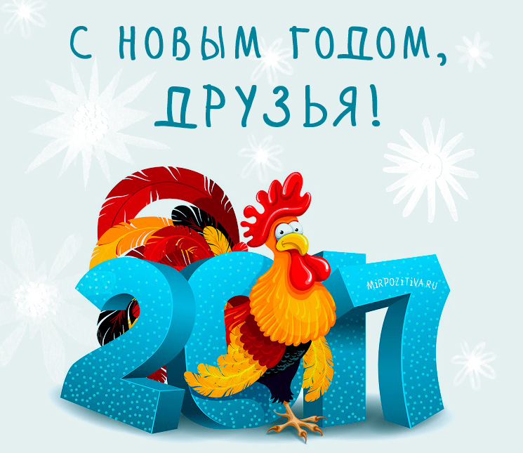
Слово редактора:
Желаю, чтобы Дед Мороз,
пролетая над Землёй на тройке синих лошадей,
забрал с собой все наши невзгоды,
оставив каждому из нас по маленькой звёздочке,
искрящейся верой, добром и любовью.

Каким будет Новый 2017 год Петуха?

Что год грядущий нам готовит? Астрологи уверены: 2017-й, как год Огненного Петуха, станет поистине знаковым, судьбоносным для большинства знаков зодиака. Многих ждут существенные перемены, ведь у покровителя года нрав особый. Каким будет 2017 год Петуха, что он принесет нам? Сейчас раскроем самые главные секреты.

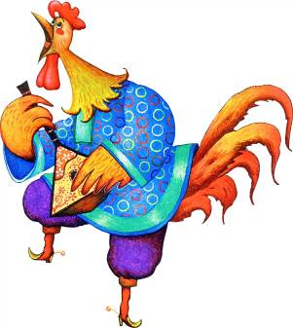
Петух не просто «петушится», а демонстрирует намерения.

О людях активных, деятельных мы порой говорим: «Встает с петухами». Вот им-то Огненный Петух будет особенно благоволить весь следующий год.

Это знак Зодиака, символизирующий лидерство, организаторские таланты, ответственность и креативность. Он возьмет под крыло тех, кто готов творить, пробовать, не бояться нового. Если вы ощущаете в себе подобные способности, — знайте, ваш звездный час близок. И даже если такая личность где-то рядом, не теряйтесь, подпитывайтесь его неуемной энергией, прислушивайтесь к его мнению. Это обязательно поможет вашему движению вперед и вверх. Главное: одержать верх над самими собой, над собственными сомнениями. Дерзайте, и у вас все получится!

Новогодние чудеса!

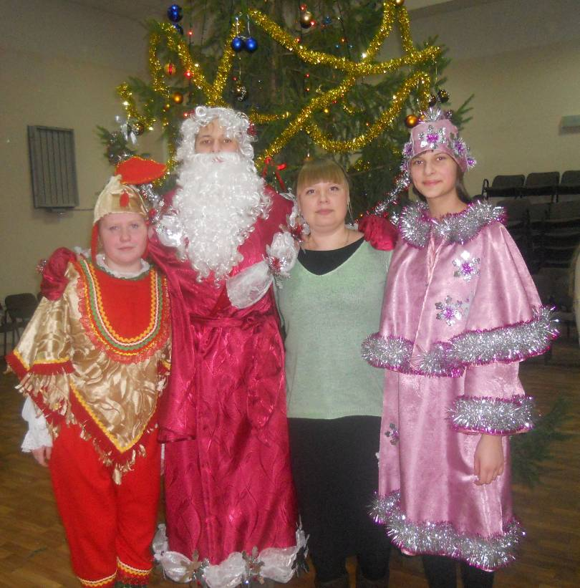
Новый год — это время волшебства, улыбок и счастья. В этот праздник каждый может поверить в сказку, окунуться в атмосферу чего-то необыкновенного, таинственного, завораживающего. Этот праздник важен для каждого без исключения. Взрослые, ощутив праздничное настроение, снова начинают верить в сказку, а радость детей только дополняют и придают красочность этому событию.
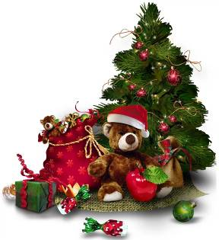
Все эти чудеса происходили в нашей любимой школе. Баева Е.А. нашла интересный сценарий и предложила нам поучаствовать в проведении новогодней елки у учащихся 5-7 классов. Мы с радостью согласились помочь ей. Она раздала роли: Дед Мороз-Иван Лебедев учащийся 9 «Б» класса, Снегурочка-Лебедева Надежда ученица 9 «Б» класса, символ года (Петух)- Сурнина Елена ученица 9 «А» класса. Мы проводили конкурсы, а дети с радостью принимали участие в них, играли и веселились. Ребята показывали различные пародии на сказки, мультфильмы, фильмы. Очень оригинально получилось. Нам очень понравилось проводить Новый Год у детей 5-7 классов.
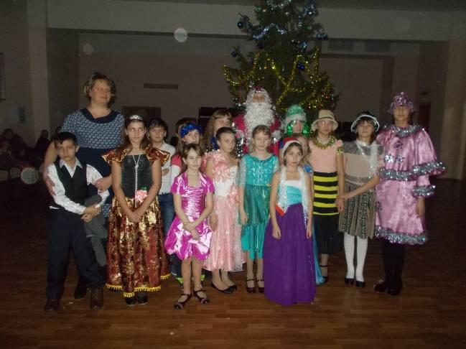
Праздник закончился, началась учёба. Но ещё долго ученики нашей школы будут вспоминать те незабываемые минуты, которые подарил им Новый год. Ведь невозможно забыть, атмосферу новогоднего чуда, чуда, которое мы можем создать сами.

Лебедева Надежда, 9 «Б»

Так же на предновогоней неделе проходил конкурс «Самый Новогодний класс».
Вот его результаты:
1 место – 9 «А» класс
2 место – 9 «Б» класс
3 место – 10 класс!
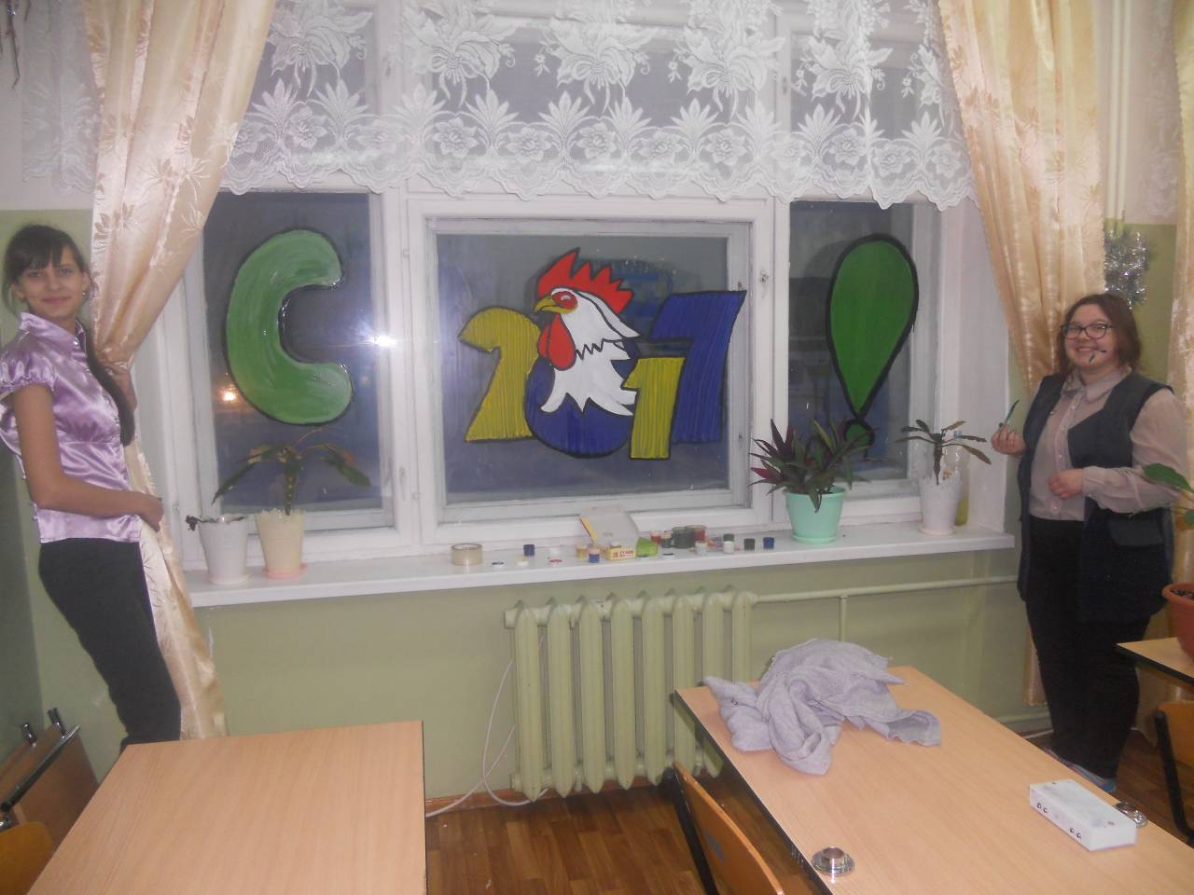

Наши поздраления!

Школьный гороскоп на 2017 год.

Овны в школу вы ходите,
Взрослым, Овны, не грубите.
Дорожите каждым днём,
Знания найдёте в нём!


Школа - дом родной, Тельцы!
Если так, вы молодцы!
Со школой будете дружить,

Интересней будет жить!
Близнецам нужно терпенье,
Трудно вдруг пойдёт ученье,
Или просто наважденье,
Может даже невезенье…
Будет вам труднее всех,
Но придёт и к вам успех!
Раки, вы вперёд идите,
Да уроки все учите!
Тогда будет ждать вас приз,
Нужный ракам всем сюрприз!


Гордым Львам, не гоже вам
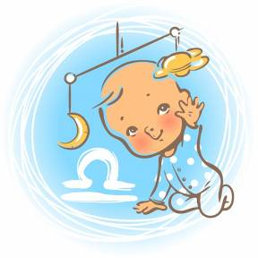
"Двойки" получать.
Вы отличники по жизни,
Будет всё на "пять"!


Девы, в школе вы, конечно,
Очень обаятельны!
Ждут вас новые победы!

Точно, обязательно!

Ох, и шатки вы, Весы!
Это знаем я и ты.
Вы удачи добивайтесь,
В школе честно занимайтесь!

Скорпионы, ваше жало
Даже поострей кинжала.
Будьте вы ко всем добрей,

И найдёте вы друзей!

Очень меткий наш Стрелец
Прямо скажем - Молодец!
Ты найди в ученье цели,
Будешь ты весь год при деле!

Не бодайтесь, Козероги.
Ждут вас дальние дороги
По стране открытий разных.
И побед разнообразных!
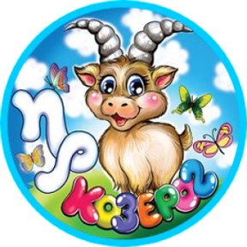

Водолей - душа друзей!
Не о чём ты не жалей.
Будет школа, как отрада
Ждёт в грядущий год награда!


Рыбы, у доски вы не молчите,
Что узнали, говорите.
Будет легче в школе жить
И с науками дружить!


Всё вы знаки зодиака!
Не забудьте вы, однако
Что зависит всё от вас!
Школа наша - высший класс!

Редакция школьной газеты
«Время перемен»:

Редактор:
Баева Екатерина Александровна
Юнкоры:
- Бусыгина Надежда
- Сурнина Елена
- Лелекова Анна
- Веселова Кристина
- Клюева Олеся
- Ширшова Алёна
- Чиркина Екатерина

Дизайнеры:

- Беляева Екатерина
- Лебедева Надежда
- Бекетова Александра

Фотокорреспонденты:

- Лебедев Иван
- Плешаков Максим
- Борисова Анастасия

